Любимые места Нижнего Новгорода
Ботанический сад
Ботанический сад в Нижнем Новгороде основан давно еще в 1934 г ученым С.С.Станковым. Территория его большая и здесь собрана огромная коллекция около1,5 тыс сортов редких растений.
Ботанический сад в Нижнем очень большой и его нельзя обойти за целый день. Здесь можно увидеть большое разнообразие редких растений, занесенных в Красную книгу. А весной здесь зацветает сирень различных сортов и оттенков, которой здесь особенно много.
Традиционно воспитанники ДОО «ДЕНС» приезжают в Ботанический сад в конце мая – начале июня.

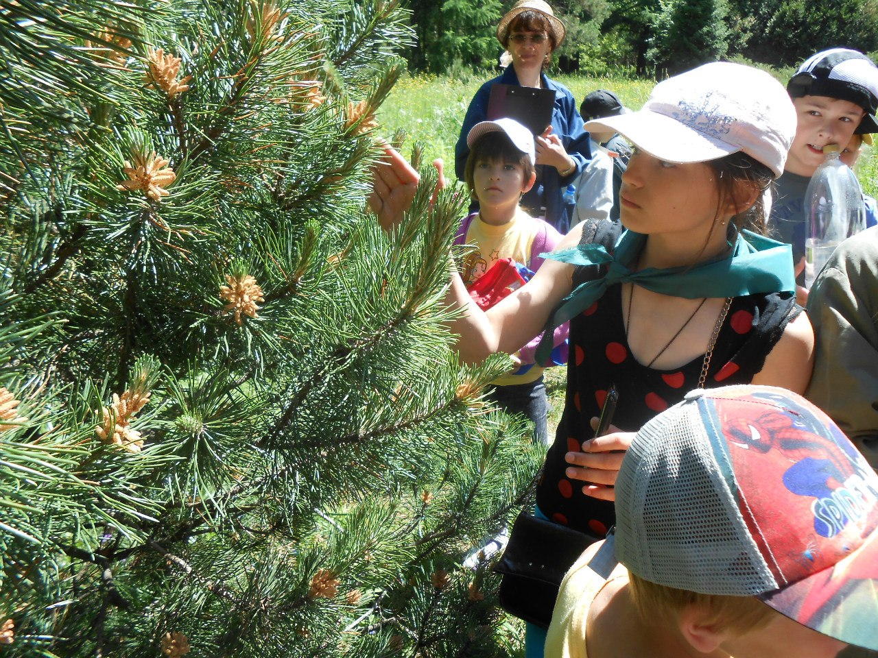

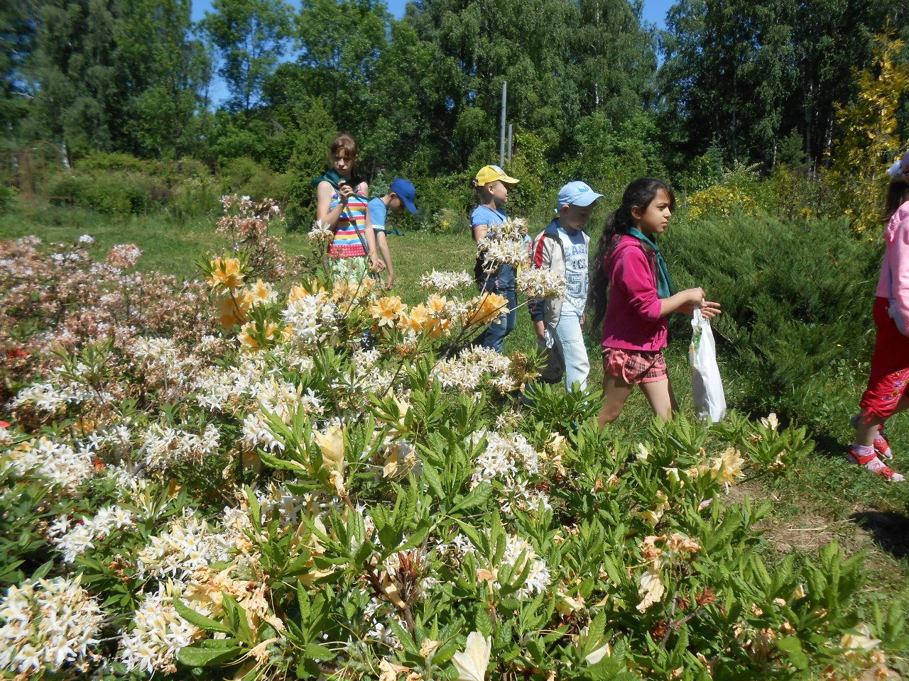

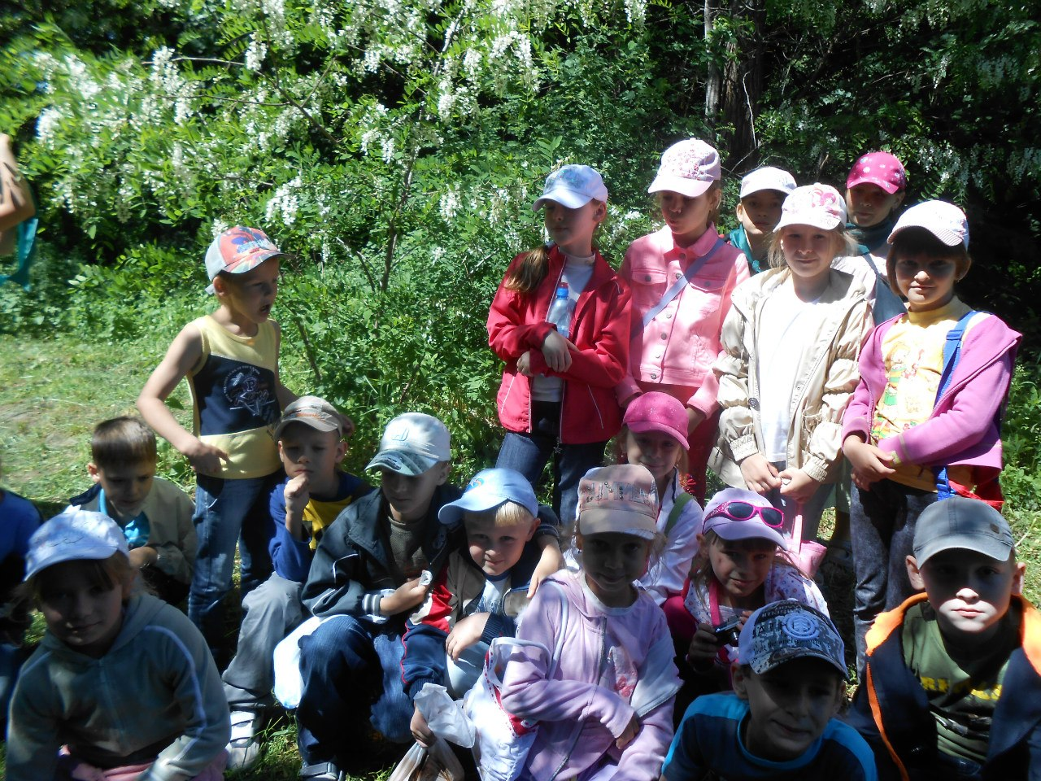
ЦРТ Приокского района «Созвездие». Клуб Кринова

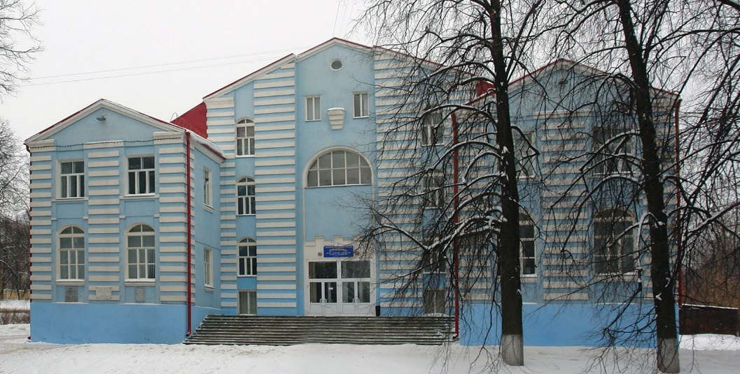
Добро пожаловать
в Центр творчества детей.
Здесь рады всем—
и взрослым, и ребятам.
Учись мечтать и становись сильней.
Твори, дерзай, духовно будь богатым

Мы очень часто бываем в кл. Кринова, кто-то ходит в различные кружки, мы участвуем в различных конкурсах и фестивалях, проводимых в клубе. В феврале 2015 года на детское объединение приняло активное участие в выставке декоративно-прикладного творчества, посвященной 70-летию Победы в Великой Отечественной войне.
От нашей школы было отобрано 56 работ из них 36 работ, выполнены участниками детского объединения «ДеНС», поэтому 19 февраля мы посетили открытие районной выставки.
Вы с удовольствием посмотрели работы других ребят. И были рады, что наши работы были выделены в отдельную экспозицию.
